**servicio social**

Manual de Usuario

Karina Angelica Carmona Vargas Jessica Sarai González Bautista

**1. Descarga y ejecución del programa**

1.1 Descargar el archivo que se encuentra en la siguiente dirección:

<https://github.com/JessicaSarai98/CAMS>

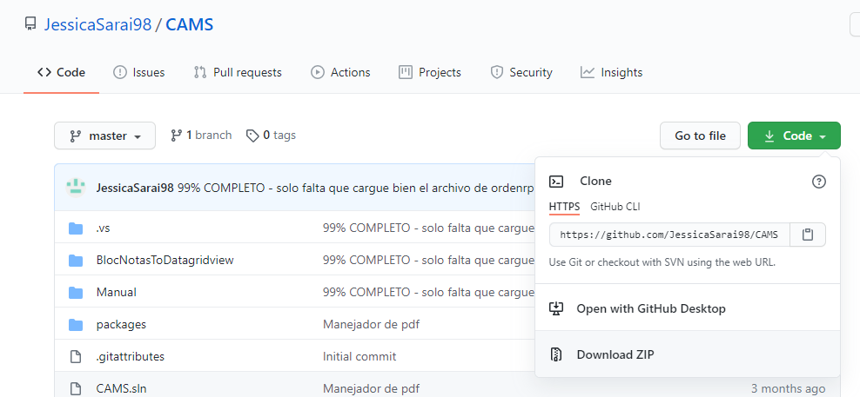1.2 Seleccionar Code > Download as ZIP

1.3 Guardamos la carpeta y descomprimimos.

1.4 Para poder ejecutar la aplicación, hay que ir en la siguiente dirección dentro del directorio descomprimido:

\BlocNotasToDatagridview\bin\Debug

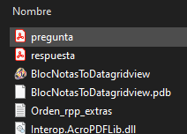

**2 Pasar de lista**

2.1 Se ejecuta el programa. Para el pase de lista se selecciona lo siguiente:

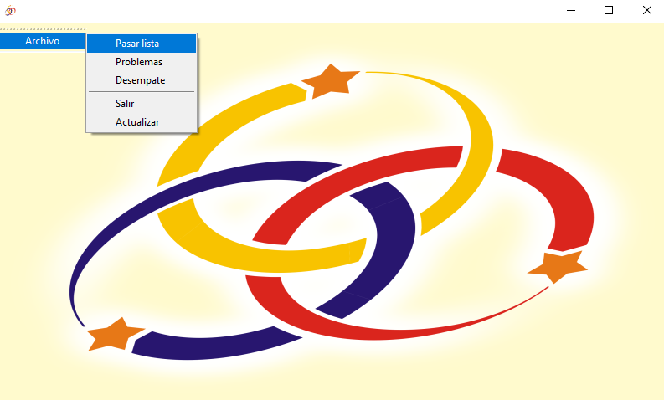

2.2 Si es que ya existe el archivo de pase de lista, nos saldrá la siguiente advertencia, pero no afecta en nada, solo damos Aceptar para generar nuevamente el pase de lista con sus respectivos archivos.

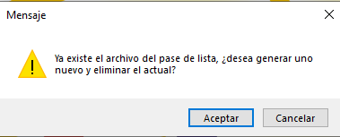

2.3 Se mostrará la siguiente venta, en donde se debe de seleccionar abrir y seleccionar el archivo csv o txt para poder seleccionar los 10 alumnos.

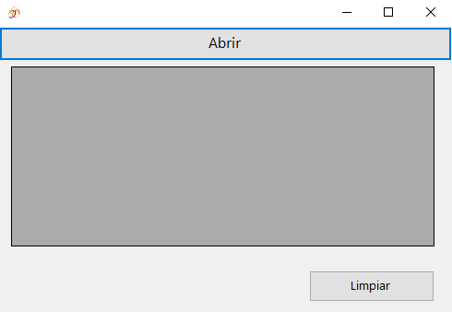

2.4 En este caso, el usuario puede seleccionar el archivo csv o txt de cualquier ubicación, en donde se encuentre, puede estar en Documentos o Downloads y no pasará nada. Solo debe estar como un archivo separado por comas para que el programa lo pueda leer.

2.5 Al cargar el archivo, nos mostrará lo siguiente, lo cual, solo podemos seleccionar 10 alumnos, no más ni menos. El botón de limpiar es para desmarcar todo lo que se selecciona.

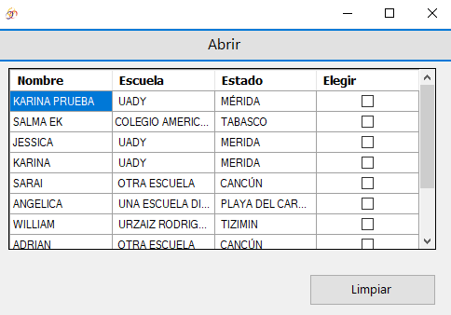

2.6 Al seleccionar 10 alumnos, automáticamente se muestra el botón de Terminar:  
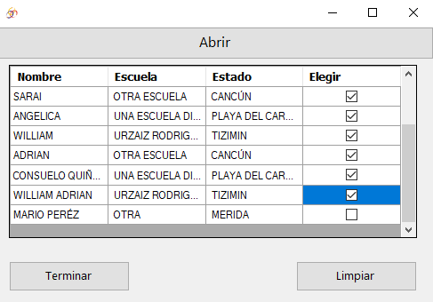

2.7 Se selecciona Terminar y nos muestra lo siguiente:

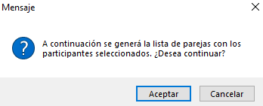

Debemos dar Aceptar para que nos muestre la siguiente ventana, con las respectivas parejas. Y por último, seleccionar Generar para que nos genera los dos archivos pedidos y llamados: impresión y parejas. NOTA: estos archivos se encuentran dentro de la ubicación del directorio donde se encuentra el ejecutable.

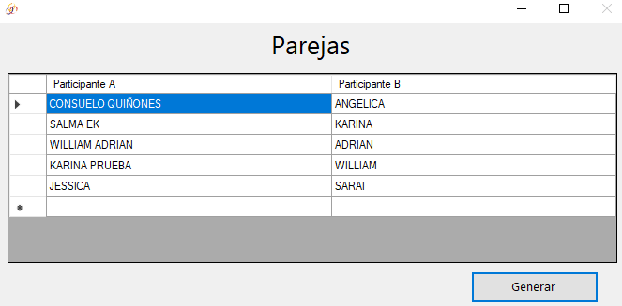

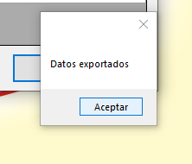

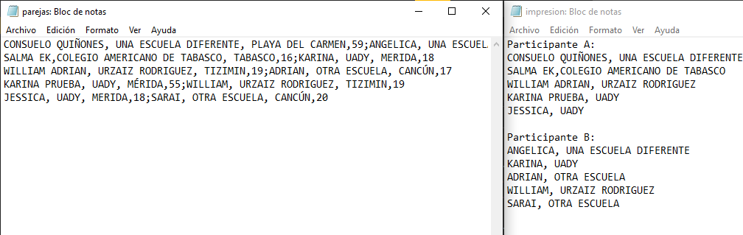

**3. Problemas**

3.1 Al seleccionar el apartado de problemas nos muestra la siguiente ventana:

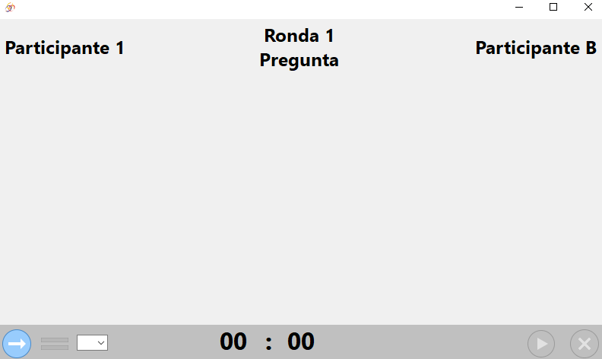

En donde se muestra el participante A y B que han sido generados en el apartado de pase de lista. Solo seleccionamos el botón de siguiente para que lea el archivo dado llamado orden_rpp.

3.1 En la siguiente ventana se puede apreciar que ha sido leído la primera pareja conformado por Consuelo Quiñones y Angelica. En la ventana de en medio se toma el número de página y hasta donde finaliza (en caso de ser más de una página). Se muestra el termómetro el cual es el tiempo asignado para la pareja. El botón de X es en dado de seleccionar algún problema extra.

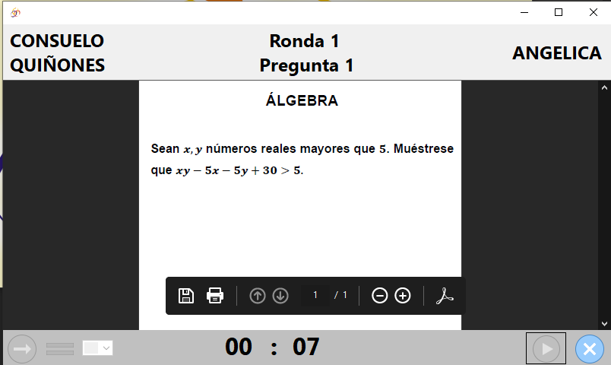

3.2 Cuando se selecciona el botón X, esta ventana se muestra en donde se selecciona el Problema extra (se toma del archivo orden_rpp_extras)

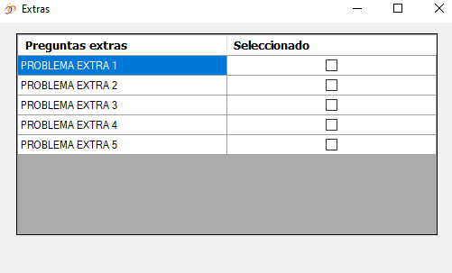

Hasta que se seleccione un problema, se habilitará un botón que se debe de seleccionar para seguir.

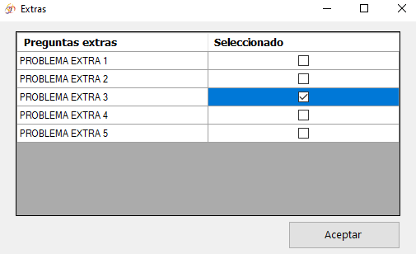

3.3 Cuando se ha finalizado el tiempo, se puede seleccionar el botón de = el cual muestra la solución de dicho problema.

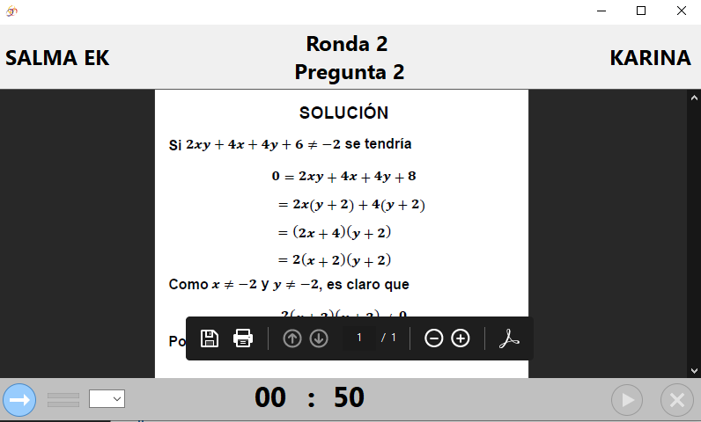

El botón de siguiente es para seguir con la siguiente pareja y así sucesivamente hasta finalizar de leer el archivo.

**4.** **Desempate**

4.1. Hay que seleccionar desde el menú principal la opción de desempate.

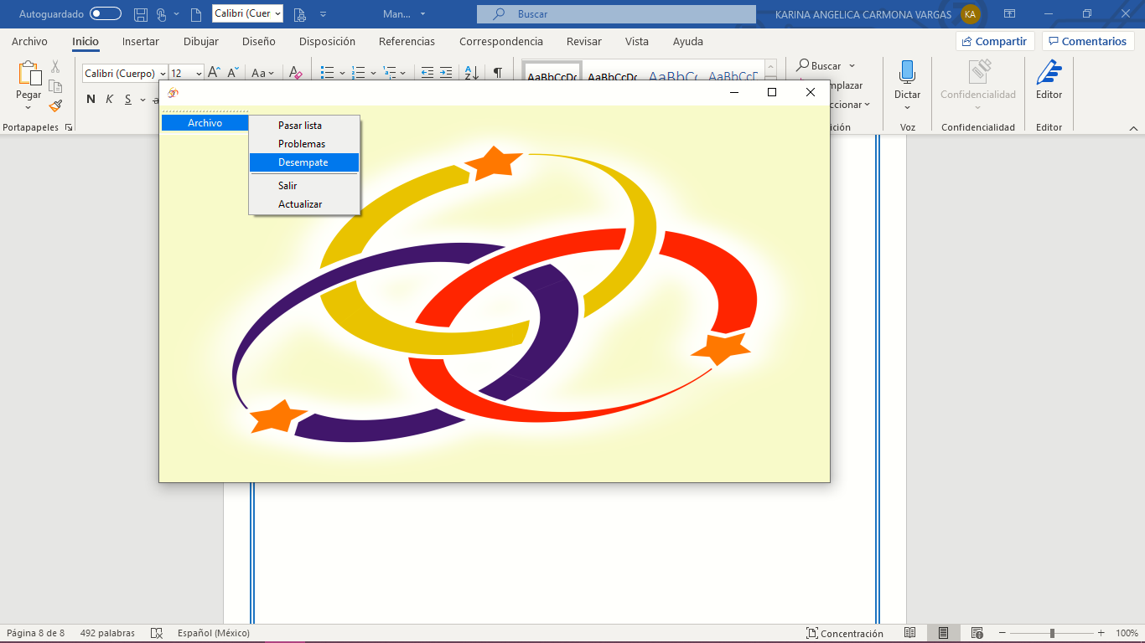

4.2. Después de tiene que seleccionar a los participantes con quienes se realiza el desempate, la ventana solamente le permite seleccionar 2 participantes, para después seleccionar el botón de aceptar y continuar con el proceso. En el caso de seleccionar un tercero, se demarcará el ultimo que se haya seleccionado y se le notificará del cambio.

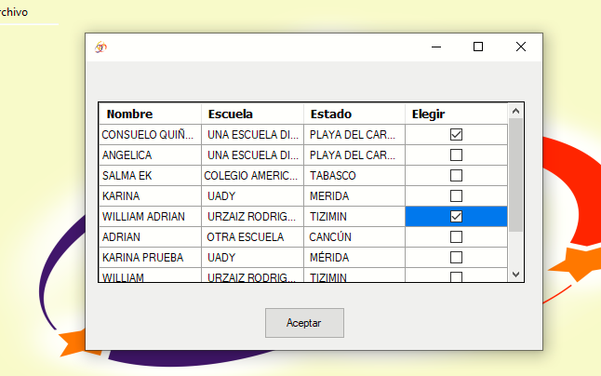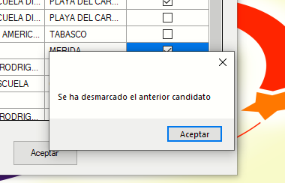

4.3. Una vez se tenga el nombre de los participantes, se procede a elegir el número del problema extra que se mostrará en pantalla.

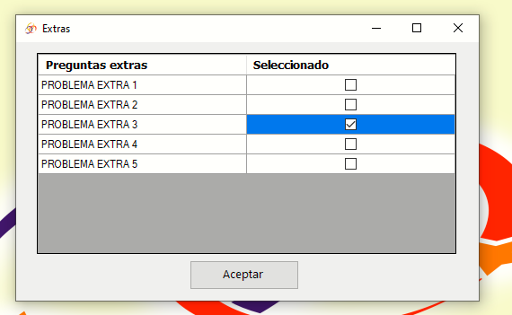

4.4. Para finalizar, esta ventana funciona igual que el módulo de preguntas, se muestra primero el nombre de los participantes seleccionados y se muestra el tiempo asignado a ese problema, el cual, solamente se muestra al seleccionar el botón de “”.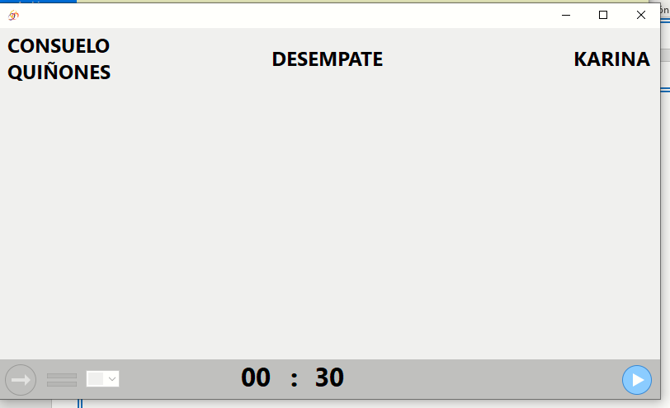

**ORDEN DE LOS ARCHIVOS QUE USA EL PROGRAMA**

Se enlistan las librerías que se deben encontrar en la misma carpeta, directorio, de donde se quiera usar el programa:

* AxInterop.AcroPDFLib.dll
* Itextsharp.dll
* BouncyCastle.Crypto.dll
* Interop.AcroPDFLib.dll

A continuación, de describen los archivos que utiliza el programa para su funcionamiento, es importante que se respete el orden y el nombre de estos para evitar errores en el sistema.

1. orden_rpp.txt: Ronda, pareja, pregunta, tipo de problema, tiempo en minutos (con 2 decimales para todo), página donde se encuentra el problema en el pdf, página donde inicia la respuesta en el pdf, página donde termina la respuesta en el pdf.
   1. Ejemplo: 1,1,1,TipoProb,05.10,1,2,2
2. Programas.pdf: archivo principal donde se encuentran todas las preguntas y respuestas que se muestran.
3. Extra.pdf: archivo principal donde se encuentras todas las preguntas y respuestas del módulo de desempate, y de la cancelación de algún problema en particular durante las rondas de preguntas.
4. Orden_rpp_extras.txt: página donde esta el problema en el pdf de “Extras”, página donde inicia la respuesta, página donde termina la respuesta, tiempo en minutos (con dos decimales para todo).
   1. Ejemplo: 8,9,12,00.40
5. SONIDO-TIEMPO.wav: sonido que se reproduce al terminar el tiempo establecido al problema que se este mostrando.